
Rejestracja pojazdu sprowadzonego z zagranicy
Tekst łatwy do czytania i zrozumienia

Czy każdy pojazd sprowadzony z zagranicy musi być zarejestrowany?
Tak, każdy pojazd musi być zarejestrowany, jeśli chcesz nim jeździć.

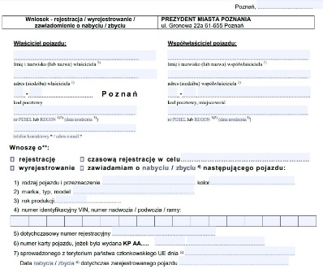
Co musisz zrobić, by zarejestrować pojazd?
Musisz wypełnić wniosek.
Wniosek możesz pobrać z Internetu.
Jeśli czytasz tekst w Internecie, ustaw kursor na linku: wniosek i kliknij enter
Wniosek wypełnij czytelnie i podpisz go.

Jakie dokumenty powinieneś dołączyć do wniosku?

- dokumenty potwierdzające, że jesteś właścicielem pojazdu (np. zagraniczna umowa sprzedaży, faktura VAT, rachunek),
- Uwaga! Jeśli zakupiłeś pojazd sprowadzony w Unii Europejskiej po 31.12.2019 r. pamiętaj, że sprzedawca w dowodzie własności musi podać datę sprowadzenia pojazdu do Polski (dzień, miesiąc rok) lub złożyć stosowne oświadczenie.
Jeżeli czytasz tekst w internecie ustwa kursor na linku: (skorzystaj z naszego wzoru oświadczenia) i kliknij enter.
- potwierdzenie, że zapłaciłeś akcyzę.
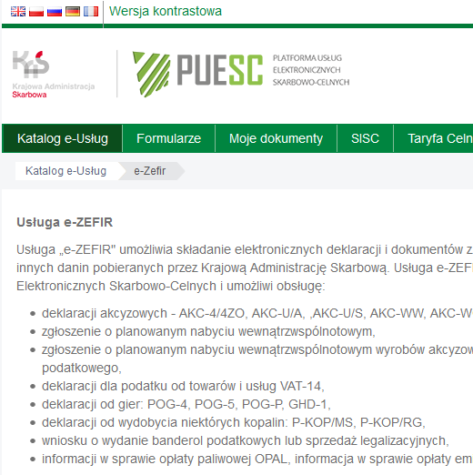
Pamiętaj, że akcyzę trzeba zapłacić za samochody osobowe i czterokołowe, np. quad.
Potwierdzenie zapłaty akcyzy możesz pobrać z Internetu z portalu e-Zefir.
Jeśli czytasz tekst w Internecie, ustaw kursor na linku: portal e-Zefir i kliknij enter
- dokument potwierdzający odprawę celną. Jeżeli kupiłeś pojazd poza Unią Europejską, to powinieneś dołączyć informację o numerze, miejscu i dacie odprawy celnej
Takie informacje znajdują się na fakturze sprzedaży pojazdu. Taką fakturę otrzymałeś, jeśli kupowałeś pojazd od przedsiębiorcy zajmującego się sprzedażą i kupnem pojazdów.
- zagraniczny dowód rejestracyjny.
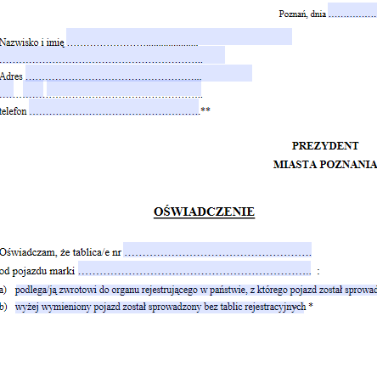
Jeżeli dowód rejestracyjny składa się z wielu części, przynieś wszystkie części.
- zagraniczne tablice rejestracyjne.
Jeśli nie masz tablic, to przynieś oświadczenie o ich braku.
Oświadczenie możesz pobrać z Internetu. Jeśli czytasz tekst w Internecie, ustaw kursor na linku: oświadczenie i kliknij enter.
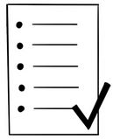
- zaświadczenie z ważnym badaniem technicznym.
Po zaświadczenie jedź do stacji diagnostycznej pojazdów.
Diagnosta zrobi przegląd i określi parametry techniczne pojazdu.
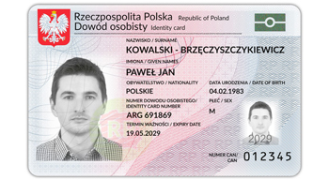
- dowód osobisty lub paszport.
Jeśli jesteś cudzoziemcem spoza Unii Europejskiej, to zabierz paszport z aktualną wizą lub kartę pobytu.
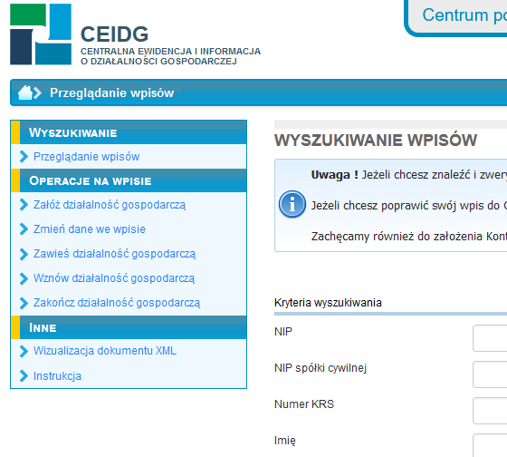
- Jeśli kupiłeś pojazd na firmę, przynieś numer KRS lub zaświadczenie z CEiDG.
Możesz je pobrać z Internetu.
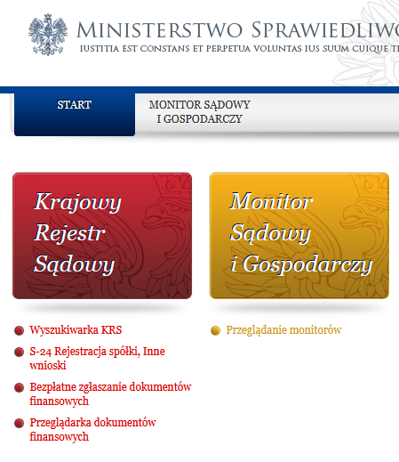
Jeśli chcesz uzyskać numer KRS i czytasz tekst w Internecie, ustaw kursor na linku: KRS, i kliknij enter.
Jeśli chcesz uzyskać zaświadczenie z CEiDG ustaw kursor na linku: CEiDG, i kliknij enter.
- dowód opłaty za rejestrację,
- dowód opłaty recyklingowej.
Jeśli pojazd był kupiony i sprowadzony do Polski po 1 stycznia 2016 r., to wystarczy oświadczenie od osoby, która sprowadziła pojazd do Polski.
Oświadczenie możesz pobrać z Internetu. Jeśli czytasz tekst w Internecie, ustaw kursor na linku: oświadczenie o sprowadzeniu pojazdu z zagranicy i kliknij enter.
Zamiast oświadczenia możesz przedstawić zagraniczną umowę.

Czy dokumenty musisz złożyć osobiście?
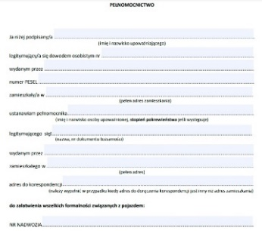
Jeśli jest taka możliwość, to wszyscy właściciele pojazdu powinni przyjść do urzędu.
Jeżeli nie ma takiej możliwości, to mogą oni udzielić innej osobie pełnomocnictwa.
Pełnomocnictwo to dokument, w którym znajdują się dane osoby, która może za Ciebie wykonać jakieś czynności.
Wzór pełnomocnictwa możesz pobrać z Internetu.

Jeśli czytasz tekst w Internecie, ustaw kursor na linku: wzór pełnomocnictwa i kliknij enter.
Pamiętaj, że dokumenty muszą być oryginalne, to znaczy, że nie możesz przynieść do urzędu kopii i skanów dokumentów.

Gdzie musisz zanieść wniosek i dokumenty?
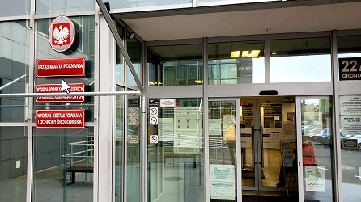
Wniosek i dokumenty musisz przynieść do Wydziału Spraw Obywatelskich i Uprawnień Komunikacyjnych. Możesz wybrać jedno z dwóch miejsc:
- ul. Gronowa 22a, 61-655 Poznań, sala obsługi, parter,

- ul. 28 czerwca 1956r. nr 404, sala obsługi, parter.
Pamiętaj, że dowód rejestracyjny musisz odebrać w tym samym urzędzie, gdzie złożyłeś wniosek.
Pamiętaj, że zanim przyjdziesz do urzędu, by złożyć wniosek, musisz umówić wizytę przez Internet.
Jeśli nie umówisz się na wizytę, to nie będziemy mogli Cię przyjąć.

Jak możesz umówić wizytę w urzędzie?
Na wizytę możesz umówić się:
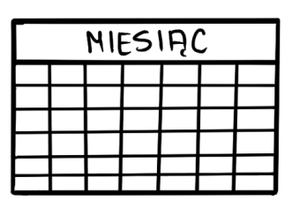
- przez Internet na stronie https://www.poznan.pl/.
Jeśli czytasz ten tekst w Internecie, to wystarczy, że ustawisz kursor na linku: kalendarz i klikniesz enter.
Na ekranie pojawi się kalendarz.
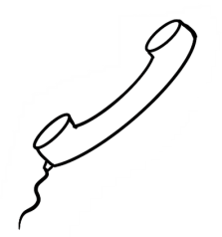
Wybierz datę i godzinę spotkania w urzędzie.
- przez telefon.
Jeśli chcesz umówić wizytę przez telefon, zadzwoń pod numer 61 646 33 44.


Czy rejestracja pojazdu jest płatna?
Tak, za rejestrację musisz zapłacić.

Ile kosztuje rejestracja pojazdu?
Wysokość opłaty zależy od rodzaju pojazdu:
- samochody, autobusy, ciągniki samochodowe – 160 zł;
- motocykle i quady – 120 zł;
- przyczepy i naczepy, ciągniki rolnicze – 120 zł;
- motorowery – 110 zł;

- opłata recyklingowa – 500 zł.
Pamiętaj, że będziesz musiał też zapłacić za pełnomocnictwo.
Pełnomocnictwo od każdej osoby, za którą załatwisz sprawę, kosztuje 17 zł.

Jeśli pełnomocnikiem będzie Twój mąż, żona, rodzic, dziecko, rodzeństwo, dziadkowie, wnuki, to za pełnomocnictwo nic nie zapłacisz.
Prokura jako szczególny rodzaj pełnomocnictwa podlega opłacie.
Jak możesz zapłacić za rejestrację pojazdu?
Możesz zapłacić:
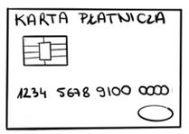
- kartą płatniczą, na stanowisku przy którym załatwiasz sprawę.
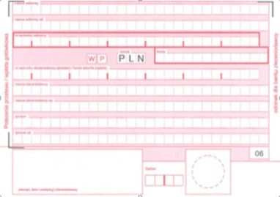
- przelewem na konto Urzędu Miasta Poznania na numer rachunku bankowego:
96 1020 4027 0000 1002 1262 0730
W tytule przelewu wpisz dane właściciela pojazdu i numer nadwozia (VIN) pojazdu.
Numer nadwozia (VIN) znajdziesz w dowodzie rejestracyjnym pojazdu.
- gotówką w agencji finansowej, która znajduje się w urzędzie na ul. Gronowej 22a.

Za pełnomocnictwo zapłać przelewem na numer konta:
94 1020 4027 0000 1602 1262 0763.
W tytule przelewu wpisz dane właściciela pojazdu i numer nadwozia (VIN) pojazdu.
Numer nadwozia (VIN) znajdziesz w dowodzie rejestracyjnym pojazdu.

Co to jest opłata recyklingowa?

Opłatę recyklingową musisz zapłacić, jeśli kupiłeś samochód, który waży mniej niż 3500 kg.
Informację o tym, ile waży samochód, który kupiłeś, znajdziesz w dowodzie rejestracyjnym w rubryce nr F.2.
Opłata recyklingowa dotyczy pojazdów kupionych i sprowadzonych do Polski przed 1 stycznia 2016 roku.
Opłatę recyklingową płaci osoba, która sprowadziła pojazd do Polski.

Jak możesz zapłacić opłatę recyklingową?
Opłatę recyklingową zapłać przelewem na numer konta Narodowego Funduszu Ochrony Środowiska i Gospodarki Wodnej:
65 1130 1062 0000 0109 9520 0014.
W tytule przelewu wpisz dane osoby, która sprowadziła pojazd do Polski oraz numer nadwozia (VIN) pojazdu.
Numer nadwozia (VIN) pojazdu znajdziesz w dowodzie rejestracyjnym.

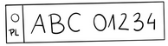
Co dostaniesz w urzędzie w dniu rejestracji pojazdu?
W dniu rejestracji otrzymasz:
- tablice rejestracyjne;
- pozwolenie czasowe, które będzie ważne 30 dni;
- nalepkę na przednią szybę.
Nalepkę otrzymasz, jeśli będziesz rejestrował samochód, autobus lub ciągnik samochodowych.


Kiedy dostaniesz gotowy dowód rejestracyjny?
O tym, że dowód rejestracyjny jest gotowy do odbioru, poinformujemy Cię SMS-em lub e-mailem, który podałeś we wniosku.
Możesz też sprawdzić sam, czy dowód rejestracyjny jest już gotowy.
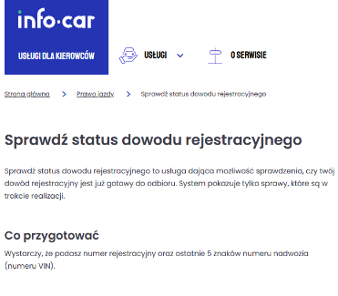
Jeśli chcesz sam sprawdzić, czy dowód rejestracyjny jest gotowy, ustaw kursor na linku: https://info-car.pl/ i kliknij enter.
Pamiętaj, że nowy dowód rejestracyjny musisz odebrać przed końcem ważności pozwolenia czasowego.


Czy możesz czasowo zarejestrować pojazd?
Tak, możesz zarejestrować pojazd na czas określony (warunkowo), jeśli nie masz dowodu opłaty akcyzy lub dokumentu, który potwierdza odprawę celną pojazdu.
Warunek, który musisz spełnić, to dostarczyć dowód opłaty akcyzy lub potwierdzenie odprawy celnej pojazdu przed odbiorem stałego dowodu rejestracyjnego.
Pamiętaj, że musisz te dokumenty dostarczyć nie później niż w ciągu 30 dni od daty rejestracji pojazdu.

Czy możliwe jest, że urząd odmówi rejestracji pojazdu?

Tak, urząd może odmówić rejestracji pojazdu.

Jeżeli urząd odmówi Ci rejestracji pojazdu, możesz odwołać się do Samorządowego Kolegium Odwoławczego.
Odwołanie złożysz tam, gdzie załatwiałeś sprawę. Masz na to 14 dni.

Obowiązek informacyjny

O obowiązku informacyjnym możesz przeczytać na stronie BIP w sprawie: Rejestracja nowego pojazdu (z salonu).
Jeżeli czytasz tekst w Internecie, ustaw kursor na linku: bippoznań i kliknij enter.
Opracowała: Joanna Mitschke-Mazur
Opracowanie graficzne: Kinga Krysiak Biuro Cyfryzacji i Cyberbezpieczeństwa
Korekta dokumentu: 17.07.2023 r.

